Uneindeutige Bilder - B
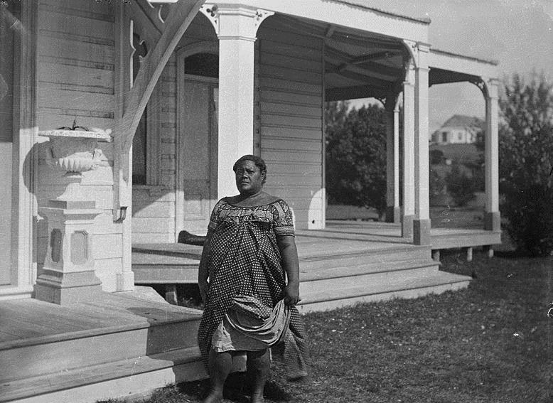

1. Beschreibe was du auf diesem Bild siehst und überlege dir, in welcher Zeit dieses Foto entstanden sein könnte. (Tipp: Murmelphase + Plenumsdiskussion)
____________________________________________________________________________________________________________________________________________________________________________________________________________________________________________________________________________________________________________

2. Schreibe eine kurze Geschichte, wieso diese Frau vor diesem Haus stehen könnte. Beginne die Geschichte folgendermaßen: „Die abgebildete Frau steht vor dem Gebäude, weil …“
Überlege dir, wie sie sich fühlt, ob sie freiwillig dort steht und um was für ein Gebäude es sich handeln könnte.
_____________________________________________________________________________________________________________________________________________________________________________________________________________________________________________________________________________________________________________________________________________________________________________________________________________________________________________________________________________________________________________________________________________
3. Die Bildunterschrift lautet: „Princess Anaziene Granddaughter of King George of Tonga“
Was würdest du an deiner Geschichte aus Aufgabe 2 jetzt ändern? Begründe.
__________________________________________________________________________________________________________________________________________________________________________________________________________________________________________________________________________________________________________________________________________________________________________________________________________________________________________________________________

